**サステナハニー教室申込書**

**（令和７年５月３１日開催）**

|  |  |
| --- | --- |
| 郵便番号 |  |
| 住所 |  |
| 参加者氏名（フリガナ）  ・  年齢（学年） | （記載例）  ・刈谷花子（カリヤハナコ）　４０歳  ・刈谷太郎（カリヤタロウ）　８歳（小学２年生） |
| 電話番号 |  |

※**５月１９日（月）【必着】**です。

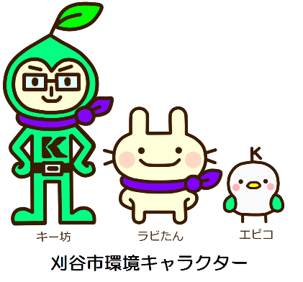

【連絡先】

刈谷市役所　環境推進課　環境政策係

電話 ：０５６６－６２－１０１７

FAX ：０５６６－２４－３４８１

E-mail:kankyo@city.kariya.lg.jp